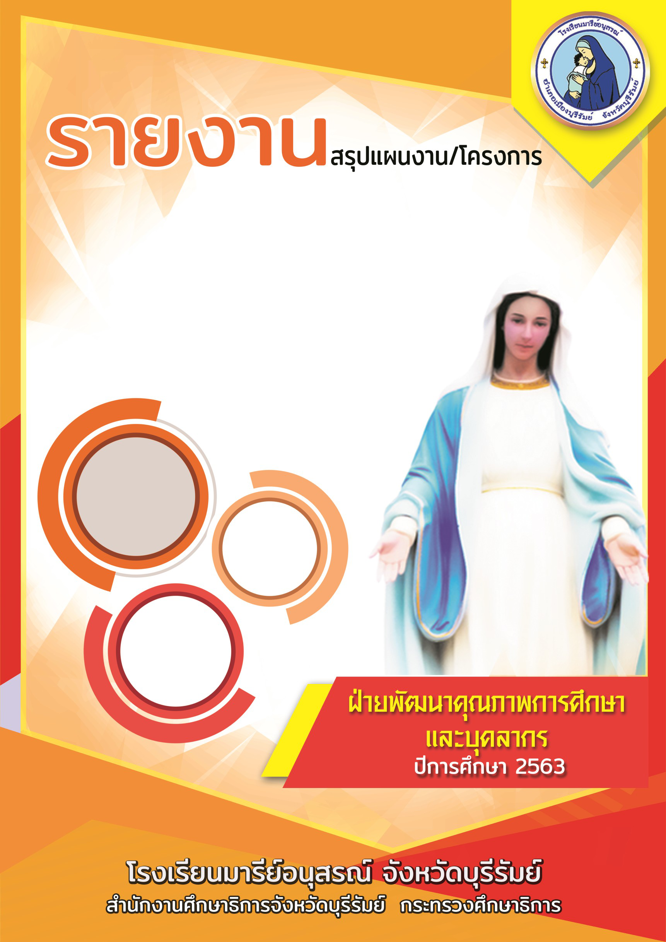
ประเมินการใช้สื่อการเรียนการสอนเทคโนโลยี

คำนำ
เอกสารฉบับนี้เป็นเอกสารายงานกิจกรรมประเมินการใช้สื่อการเรียนการสอนเทคโนโลยี เพื่อประเมินการใช้สื่อการสอนเทคโนโลยี ของครูผู้สอนโรงเรียนมารีย์อนุสรณ์ ประจำปีการศึกษา 2563 เพื่อใช้ในการจัดการเรียนการสอนให้เกิดผลสัมฤทธิ์ทางการเรียนที่สูงขึ้นแก่นักเรียน
ทั้งนี้ในการดำเนินกิจกรรมผู้จัดทำขอขอบพระโรงเรียนมารีย์อนุสรณ์ที่เอื้ออำนวยความสะดวกของสถานที่ในการจัดกิจกรรม ขอขอบพระคุณซิสเตอร์จำนันท์ ไพรงาม ผู้อำนวยการโรงเรียนมารีย์อนุสรณ์ที่ส่งเสริมสนับสนุน คอยให้คำแนะนำด้านการจัดกิจกรรมและขอบคุณคณะครูทุกท่านที่ให้ความร่วมมือในการดำเนินกิจกรรมเป็นอย่างดี ผู้จัดทำหวังเป็นอย่างยิ่งว่าเอกสารฉบับนี้จะเป็นแนวทางการจัดกิจกรรมในครั้งต่อไป

หากมีข้อผิดพลาดประการใดผู้จัดทำจะได้นำไปปรับปรุงในครั้งต่อไป

(นางสาวปิยะนุช ทองทั่ว)
หัวหน้ากลุ่มงานเทคโนโลยีสารสนเทศ
ผู้จัดทำ

สารบัญ

เรื่อง หน้า

คำนำ ก
สารบัญ ข
รายงานสรุปประเมินการใช้สื่อการเรียนการสอนเทคโนโลยี 1
- สรุปผลการดำเนินงานตามตัวชี้วัดความสำเร็จ 1
- จุดเด่นของแผนงาน/โครงการ/กิจกรรมครั้งนี้ 2
- ผลการวิเคราะห์ข้อมูล 2
ภาคผนวก 6
- แผนงานประเมินการใช้สื่อการเรียนการสอนเทคโนโลยี 7
- แบบสรุปประเมินการใช้สื่อการเรียนการสอนเทคโนโลยี 11
- รูปภาพกิจกรรม 18

รายงานสรุปแผนงาน /โครงการ/กิจกรรม
ฝ่ายพัฒนาคุณภาพการศึกษาและบุคลากร (แผนเทคโนโลยีสารสนเทศ)
โรงเรียนมารีย์อนุสรณ์ บุรีรัมย์ ปีการศึกษา 2563
**************************************************************************
ชื่อโครงการ/กิจกรรม ประเมินการใช้สื่อการเรียนการสอนเทคโนโลยี
หน่วยงานที่รับผิดชอบ งานเทคโนโลยีสารสนเทศ ฝ่าย พัฒนาคุณภาพการศึกษาและบุคลากร
ตอบสนองแผนพัฒนาโรงเรียน : พันธกิจข้อที่ 3,4 ยุทธศาสตร์ข้อที่ 5,6,8 เป้าหมายข้อที่ 1
ตอบสนองมาตรฐานการศึกษา สมศ.รอบ 4 : มาตรฐานที่ 2 ประเด็นพิจารณาที่ 2.3
ลักษณะโครงการ ใหม่ ต่อเนื่อง

- ผู้รับผิดชอบ นางสาวปิยะนุช ทองทั่ว
- ระยะเวลาดำเนินการ ตลอดปีการศึกษา 2563
- เป้าหมาย
3.1 เชิงปริมาณ
ครูผู้สอนโรงเรียนมารีย์อนุสรณ์
3.2. เชิงคุณภาพ
บุคลากรมีการใช้สื่อเทคโนโลยีในการจัดการเรียนการสอนอย่างมีประสิทธิภาพ
3.3 ตัวชี้วัดความสำเร็จ
ร้อยละ 85 บุคลากรมีการใช้สื่อเทคโนโลยีในการจัดการเรียนการสอนอย่างมีประสิทธิภาพ
4. สรุปวิธีดำเนินการ (ที่ปฏิบัติจริง)
1. สำรวจการใช้สื่อเทคโนโลยีในการเรียนการสอน
2. ประเมินการใช้สื่อการเรียนการสอนเทคโนโลยีของครูผู้สอน

5. งบประมาณ
ตั้งไว้ 4,950 บาท จ่ายจริง - บาท คงเหลือ 4,950 บาท
เกินงบประมาณที่ตั้งไว้ - บาท เนื่องจาก -
หมายเหตุ เนื่องจากปีการศึกษา 2563 เป็นการประเมินครูผู้สอนแบบออนไลน์

6. วิธีการติดตาม/เครื่องมือการประเมินผลการปฏิบัติงาน
วิธีการติดตามการประเมินผลกิจกรรมประเมินการใช้สื่อการเรียนการสอนเทคโนโลยี ประเมินผลจากคะแนน ประเมินการใช้สื่อเทคโนโลยีในการจัดการเรียนการสอน ของครูผู้สอน โดยประเมินจากผู้บริหาร หัวหน้ากลุ่มสาระการเรียนรู้ หัวหน้าสายชั้น และนักเรียน เป็นผู้ประเมิน
สรุปผลการดำเนินงานตามตัวชี้วัดความสำเร็จ

ที่ | ตามตัวชี้วัดความสำเร็จของโครงการ | สภาพความสำเร็จ |  | ผลการดำเนินงาน
 |  | บรรลุ | ไม่บรรลุ
1 | บุคลากร ร้อยละ 85 ใช้สื่อเทคโนโลยีในการจัดการเรียนการสอนอย่างมีประสิทธิภาพ |  |  | จาการประเมินการใช้สื่อเทคโนโลยีในการจัดการเรียนการสอน สื่อเทคโนโลยีมีความเหมาะสมกับเนื้อหาและช่วยให้นักเรียนเกิดการเรียนรู้มากขึ้น คิดเป็นร้อยละ 85.87

7. สรุปผลในภาพรวม
7.1 จุดเด่นของแผนงาน/โครงการ/กิจกรรมครั้งนี้
1. เป็นความร่วมมือของทุกฝ่ายในการจัดการเรียนการสอนที่มีการใช้สื่อเทคโนโลยี ทำให้บรรลุตามตัวชี้วัดทุกประการ
2. ครูผู้สอนมีสื่อการเรียนการสอนเทคโนโลยีที่มีประสิทธิภาพ เนื่องจากฝ่ายเทคโนโลยีได้มีการอบรมเชิงปฏิบัติการ “การสร้างสื่อประสมเพื่อยกผลสัมฤทธิ์แบบยั่งยืน” จึงทำให้คณะครูได้มีการออกแบบตามกระบวนการ และมาตรฐานทำให้นำไปใช้ในการจัดกิจกรรมการเรียนการสอนแล้วเกิดประสิทธิภาพ

7.2 ข้อเสนอแนะเพื่อการพัฒนาแผนงาน/โครงการ/กิจกรรมครั้งต่อไป
แม้ว่าภาพรวมของการประเมินการใช้สื่อเทคโนโลยีในการจัดการเรียนการสอน มีผลการประเมินผ่านเกณฑ์ ซึ่งเป็นที่น่าพอใจ บรรลุตามตัวชี้วัด แต่คณะกรรมการดำเนินโครงการจะหาแนวทาง เพื่อจัดกิจกรรมในโครงการให้เหมาะสมมากยิ่งขึ้นต่อไป

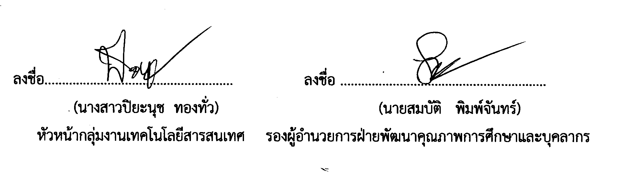

ลงชื่อ...................................................... ลงชื่อ ...........................................................
(นางสาวปิยะนุช ทองทั่ว) (นายสมบัติ พิมพ์จันทร์)
หัวหน้ากลุ่มงานเทคโนโลยีสารสนเทศ รองผู้อำนวยการฝ่ายพัฒนาคุณภาพการศึกษาและบุคลากร

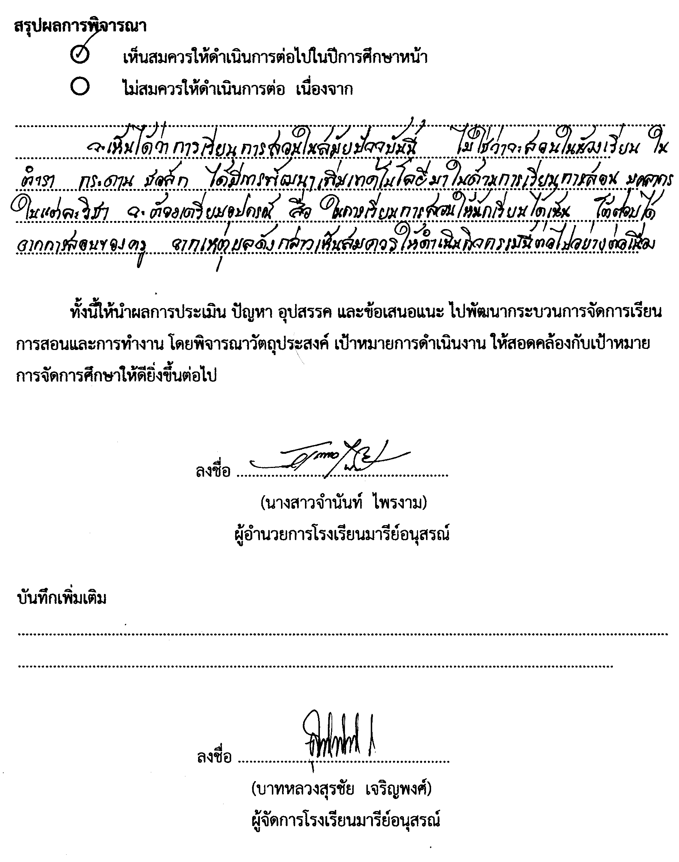
สรุปผลการพิจารณา
เห็นสมควรให้ดำเนินการต่อไปในปีการศึกษาหน้า
ไม่สมควรให้ดำเนินการต่อ เนื่องจาก..............................................................................................................................................................................................................................................................................................................................
...............................................................................................................................................................
...............................................................................................................................................................
...............................................................................................................................................................

ทั้งนี้ให้นำผลการประเมิน ปัญหา อุปสรรค และข้อเสนอแนะ ไปพัฒนากระบวนการจัดการเรียนการสอนและการทำงาน โดยพิจารณาวัตถุประสงค์ เป้าหมายการดำเนินงาน ให้สอดคล้องกับเป้าหมายการจัดการศึกษาให้ดียิ่งขึ้นต่อไป

ลงชื่อ ……………………………………………….
(นางสาวจำนันท์ ไพรงาม)
ผู้อำนวยการโรงเรียนมารีย์อนุสรณ์

บันทึกเพิ่มเติม
..............................................................................................................................................................................................................................................................................................................................

ลงชื่อ ……………………………………………….
(บาทหลวงสุรชัย เจริญพงศ์)
ผู้จัดการโรงเรียนมารีย์อนุสรณ์

ภาคผนวก

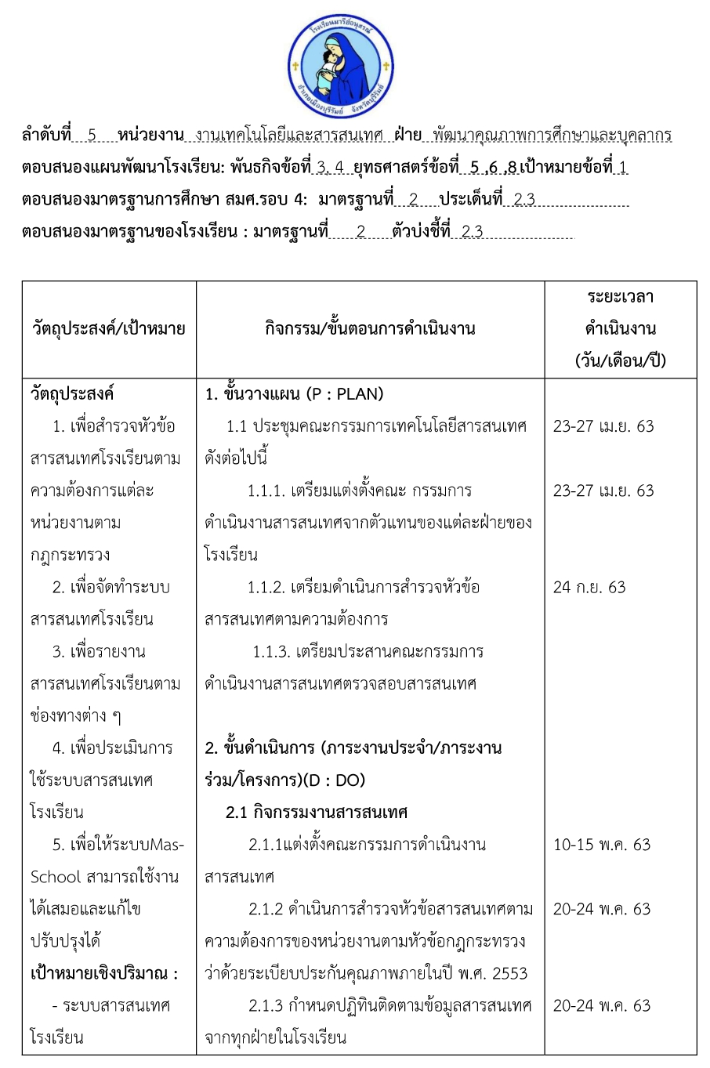
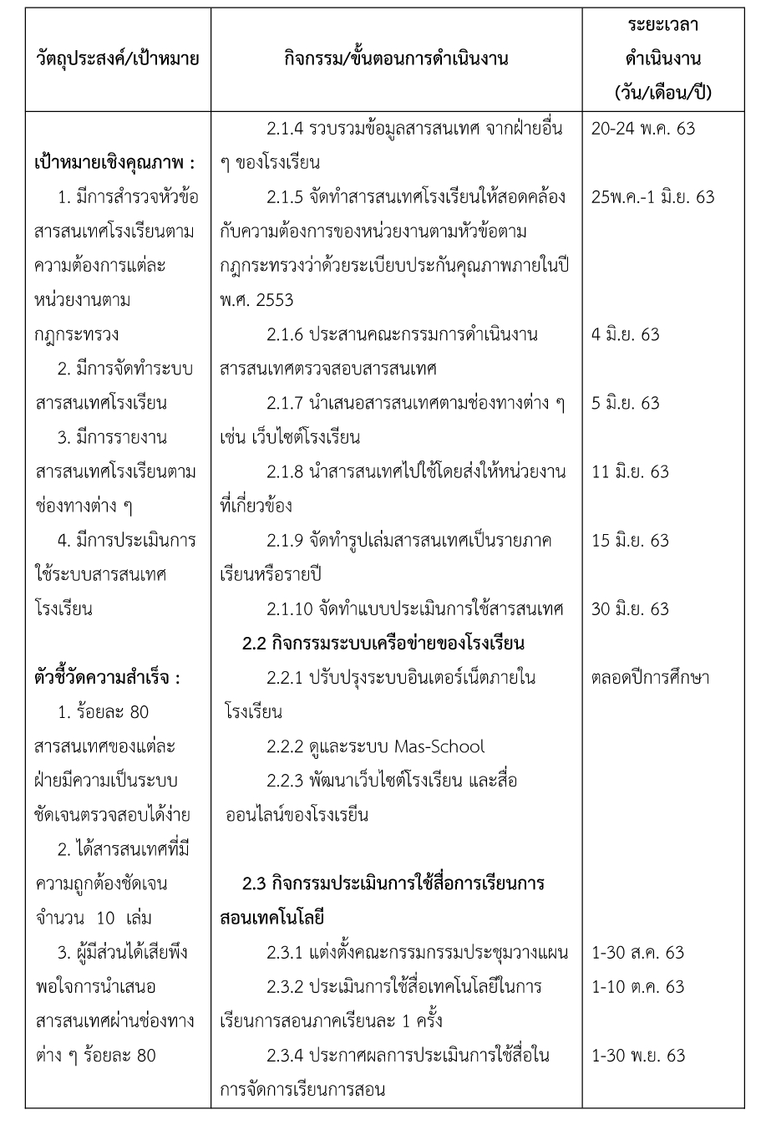

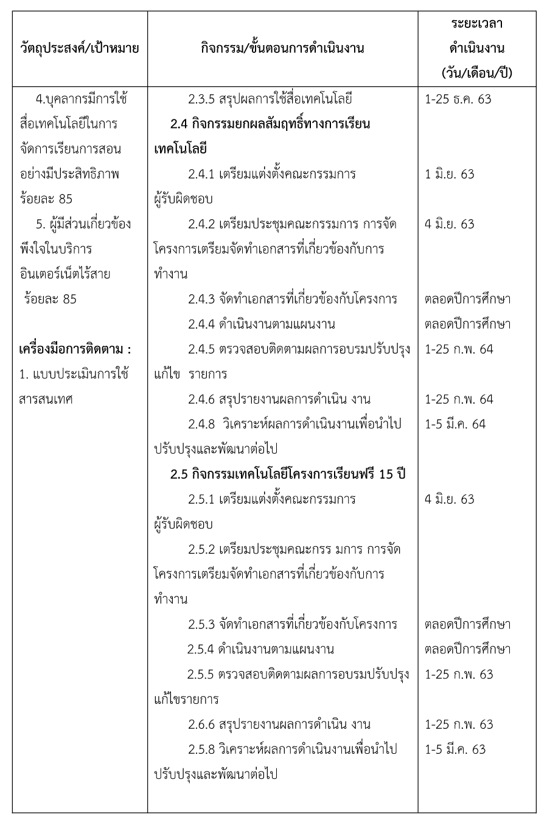
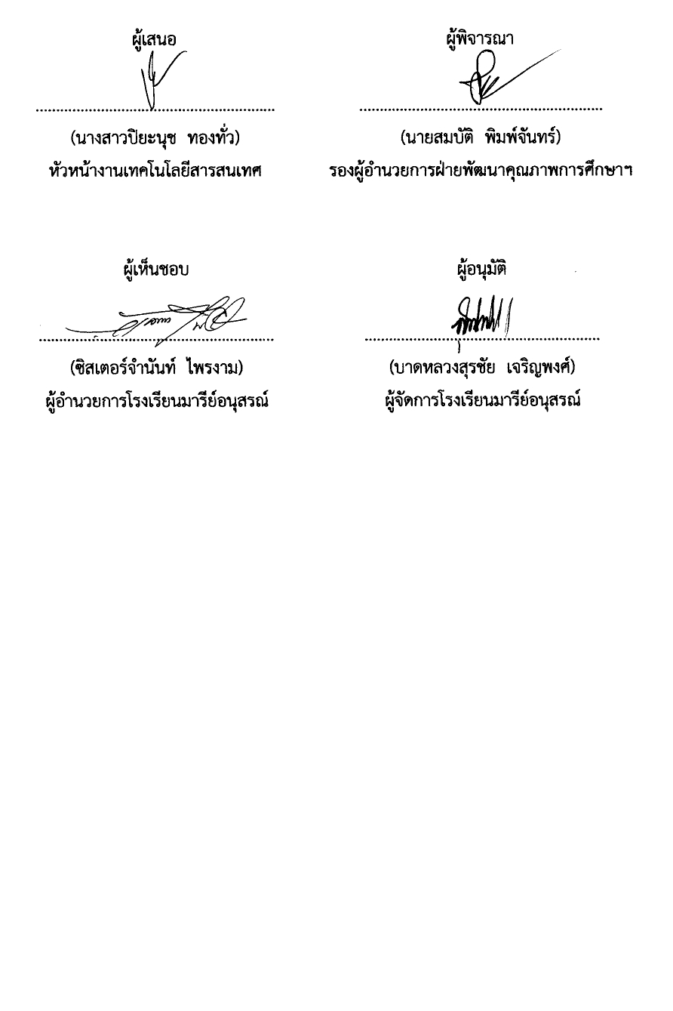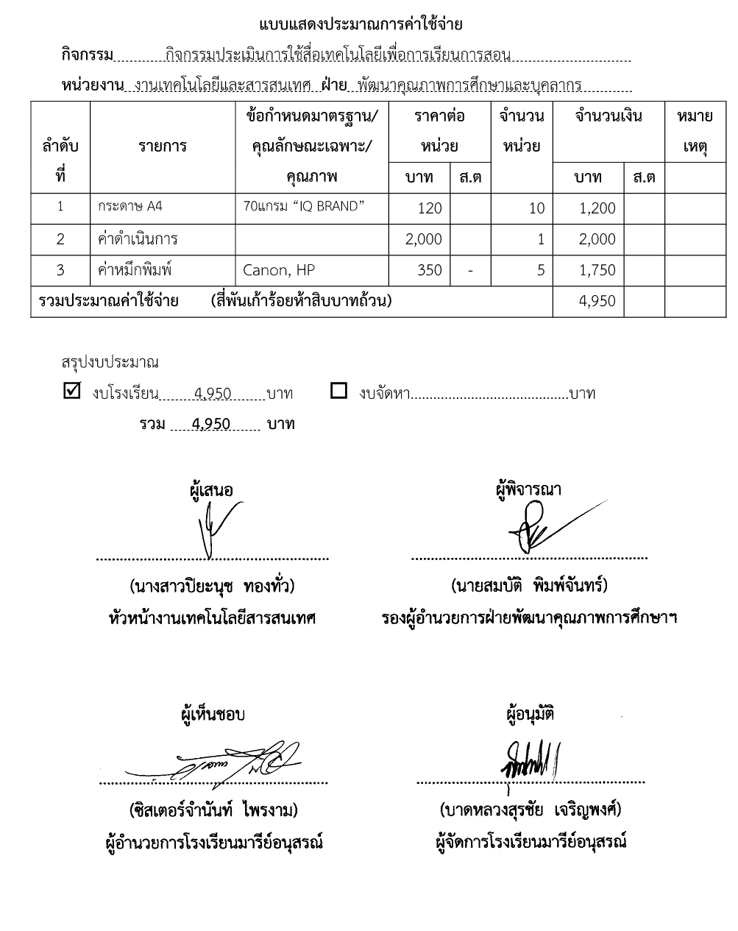

ภาคผนวก
ผลการประเมินการใช้สื่อเทคโนโลยีในการจัดการเรียนการสอน

รายงานสรุปผลการประเมินการใช้สื่อเทคโนโลยีในการจัดการเรียนการสอน
ปีการศึกษา 2562
ข้อ13 ครูใช้สื่อประกอบการสอนที่หลากหลาย เช่น ใบงาน ผังความคิด สื่อเทคโนโลยี เป็นต้น
ข้อ14 ครูใช้สื่อเทคโนโลยีในการเรียนการสอนอย่างสม่ำเสมอ
ข้อ15 สื่อเทคโนโลยีมีความเหมาะสมกับเนื้อหาและช่วยให้นักเรียนเกิดการเรียนรู้มากขึ้น
ข้อ16 สื่อเทคโนโลยีของครูมีลักษณะจูงใจนักเรียน ทำให้นักเรียนสนใจในการเรียน
ข้อ17 สื่อเทคโนโลยี มีขนาดตัวอักษร สีตัวอักษรอ่านง่ายและสีพื้น มีความเหมาะสมสวยงาม
ลำดับ | รหัส | ชื่อ-นามสกุล | ตำแหน่ง | ข้อ 13 |  | ข้อ 14 |  | ข้อ 15 |  | ข้อ 16 |  | ข้อ 17 |  | สรุปประเมินการใช้สื่อ |  | คิดเป็นร้อยละ
1 | 2801 | นางสุรัชวดี พิริยะตระกูล | ป.1/1 | 4.67 |  | 4.67 |  | 4.67 |  | 4.64 |  | 4.48 |  | 4.63 |  | 92.52
2 | 5002 | นางสาว ดวงพร พรสาร | ป.1/2 | 4.63 |  | 4.86 |  | 4.47 |  | 4.73 |  | 4.77 |  | 4.69 |  | 93.84
3 | 5638 | นางดวงเดือน ศรีคุณ | ป.1/3 | 4.63 |  | 4.33 |  | 4.43 |  | 4.2 |  | 4.07 |  | 4.33 |  | 86.64
4 | 3602 | นางสาวจรรยา คนชุม | ป.1/4 | 4.38 |  | 4.43 |  | 4.29 |  | 4.43 |  | 4.52 |  | 4.41 |  | 88.20
5 | 6321 | นางสาวเดือนเพ็ญ เขียวรัมย์ | ป.1/5 | 4.77 |  | 4.88 |  | 4.63 |  | 4.63 |  | 4.63 |  | 4.71 |  | 94.16
6 | 4501 | นางวิจิตร อาสาสุข | ป.1/6 | 4.67 |  | 4.76 |  | 4.76 |  | 4.73 |  | 4.61 |  | 4.71 |  | 94.12
7 | 2501 | นางดวงจันทร์ ชุบรัมย์ | ป.1/7 | 4.19 |  | 4.03 |  | 4.25 |  | 4.22 |  | 4.15 |  | 4.17 |  | 83.36
8 | 4808 | นาง พรรณทิพา เสนาโนฤทธิ์ | ป.1/8 | 4.57 |  | 4.4 |  | 4.4 |  | 4.27 |  | 4.4 |  | 4.41 |  | 88.16
9 | 3501 | นางภรภัทร แก่งสันเทียะ | ป.1/9 | 4.79 |  | 4.87 |  | 4.79 |  | 4.8 |  | 4.88 |  | 4.83 |  | 96.52
10 | 2703 | นางเมทินี ราชวงศ์ | ป.2/1 | 4.11 |  | 4.18 |  | 4.21 |  | 4.35 |  | 4.24 |  | 4.22 |  | 84.36
11 | 5311 | นางสาว ปัณณ์ธารี ศรีแก้ว | ป.2/2 | 4.28 |  | 4.42 |  | 4.33 |  | 4.28 |  | 4.5 |  | 4.36 |  | 87.24
12 | 6215 | นางสาวนุชรุจี ศรีคำ | ป.2/3 | 4.12 |  | 4.22 |  | 4.64 |  | 4.48 |  | 4.21 |  | 4.33 |  | 86.68
13 | 6020 | นางสาว สุวนันท์ วันทะมาตย์ | ป.2/4 | 4.44 |  | 4.37 |  | 4.2 |  | 4.5 |  | 4.02 |  | 4.31 |  | 86.12
14 | 6322 | ประภัสรา นามวงษา | ป.2/5 | 4.5 |  | 4.45 |  | 4.01 |  | 4.25 |  | 4.25 |  | 4.29 |  | 85.84
15 | 4503 | นางสมใจ เฮาประโคนมงคล | ป.2/6 | 4.14 |  | 3.59 |  | 4.45 |  | 4.23 |  | 4.45 |  | 4.17 |  | 83.44
16 | 3302 | นางปาริชาติ วาปีโส | ป.2/7 | 4.33 |  | 4.14 |  | 4.21 |  | 4.11 |  | 4.11 |  | 4.18 |  | 83.60
17 | 4908 | นาง นัตยา โซ่ไธสง | ป.2/8 | 4.5 |  | 4.25 |  | 4.5 |  | 4.5 |  | 4.4 |  | 4.43 |  | 88.60
18 | 6039 | นางสาวจตุพร ผมทำ | ป.2/9 | 4.4 |  | 4.4 |  | 4.6 |  | 4.4 |  | 4.6 |  | 4.48 |  | 89.60
19 | 2702 | นางรวงทอง ศรีศุภมิตร | ป.2/10 | 4.29 |  | 4.43 |  | 4.43 |  | 4.43 |  | 4.29 |  | 4.37 |  | 87.48
20 | 3801 | นางวรินทร เอิบอิ่ม | ป.3/1 | 4.5 |  | 4.2 |  | 4.58 |  | 4.43 |  | 4.65 |  | 4.47 |  | 89.44
21 | 2704 | นางสาวจิรุดาภรณ์ เพิ่มสุขพัฒน์ | ป.3/2 | 4.11 |  | 4.19 |  | 4.07 |  | 4.12 |  | 4.04 |  | 4.11 |  | 82.12
22 | 5527 | นางสาว อภิญญา วิชัยรัมย์ | ป.3/3 | 4.05 |  | 4.38 |  | 4.2 |  | 4.18 |  | 4.15 |  | 4.19 |  | 83.84
23 | 3903 | นางมนทกานต์ ดาทอง | ป.3/4 | 4.2 |  | 4.42 |  | 4.06 |  | 4.14 |  | 4.17 |  | 4.20 |  | 83.96
24 | 4805 | นาง วิลาวัลย์ บุญนำพา | ป.3/5 | 4.42 |  | 4.08 |  | 4.58 |  | 4.37 |  | 4.18 |  | 4.33 |  | 86.52
25 | 3802 | นางปรียาภรณ์ มาตหนองแวง | ป.3/6 | 4.15 |  | 4.23 |  | 4.3 |  | 4.15 |  | 4.17 |  | 4.20 |  | 84.00
26 | 4804 | นางสาว สุรินทร ฉลาดเจน | ป.3/7 | 4.21 |  | 4.27 |  | 4.4 |  | 4.03 |  | 4.03 |  | 4.19 |  | 83.76
27 | 4001 | นางสาววรลักษณ์ กีรัตน์ | ป.3/8 | 4.63 |  | 4.66 |  | 4.76 |  | 4.47 |  | 4.55 |  | 4.61 |  | 92.28
28 | 3703 | นางลำเพยพรรณ พิมพ์จันทร์ | ป.3/9 | 4.55 |  | 3.82 |  | 4.68 |  | 4.64 |  | 4.09 |  | 4.36 |  | 87.12
29 | 4402 | นางนภาพร บัตรประโคน | ป.4/1 | 4.63 |  | 4.51 |  | 4.65 |  | 4.63 |  | 4.58 |  | 4.60 |  | 92.00
30 | 4002 | นางสาวละอองศรี สุขทวี | ป.4/2 | 3.5 |  | 3.37 |  | 3.55 |  | 3.53 |  | 3.46 |  | 3.48 |  | 69.64
31 | 4806 | นาง พัชรินทร์ พวงเพ็ชร | ป.4/3 | 4.1 |  | 4.13 |  | 4.28 |  | 4.21 |  | 4.22 |  | 4.19 |  | 83.76
32 | 5829 | นางสาวดารารัตน์ อัตโยโค | ป.4/4 | 4.38 |  | 4.22 |  | 4.35 |  | 4.53 |  | 4.42 |  | 4.38 |  | 87.60
33 | 5409 | นางสาว สายสุณี เขียวรัมย์ | ป.4/5 | 4.79 |  | 4.87 |  | 4.61 |  | 4.87 |  | 4.8 |  | 4.79 |  | 95.76
34 | 5611 | นางสาว ดวงใจ แสนกล้า | ป.4/6 | 4.31 |  | 4.32 |  | 4.45 |  | 4.47 |  | 4.36 |  | 4.38 |  | 87.64
35 | 4105 | นางสาวภาริณี วรรณทวี | ป.4/7 | 4.67 |  | 4.79 |  | 4.77 |  | 4.47 |  | 4.8 |  | 4.70 |  | 94.00
36 | 3904 | นางสมพิศ หมวดปรโคน | ป.4/8 | 4.66 |  | 4.52 |  | 4.49 |  | 4.53 |  | 4.52 |  | 4.54 |  | 90.88
37 | 3803 | นางกลิ่นแก้ว ทะสุนทร | ป.4/9 | 4.31 |  | 4.7 |  | 4.09 |  | 4.11 |  | 4.4 |  | 4.32 |  | 86.44
38 | 5948 | นางสาววชิราพรรณ ระตาภรณ์ | ป.5/1 | 4.57 |  | 4.7 |  | 4.71 |  | 4.69 |  | 4.74 |  | 4.68 |  | 93.64
39 | 5823 | นางสาววัชราภรณ์ ฉันทปัญญา | ป.5/2 | 4.67 |  | 4.76 |  | 4.72 |  | 4.69 |  | 4.62 |  | 4.69 |  | 93.84
40 | 5963 | นางสาวยุภาพร สอวิหก | ป.5/3 | 4.51 |  | 4.37 |  | 4.55 |  | 4.44 |  | 4.49 |  | 4.47 |  | 89.44
41 | 5961 | นางสาวดวงตา อรุณรัมย์ | ป.5/4 | 4.39 |  | 4.26 |  | 4.46 |  | 4.37 |  | 4.37 |  | 4.37 |  | 87.40
42 | 3907 | นางอุไรวรรณ ธนูศร | ป.5/5 | 4.33 |  | 4.01 |  | 4.07 |  | 4.02 |  | 4.7 |  | 4.23 |  | 84.52
43 | 6009 | นาง ทัศนีย์ ฉ่ำสันเทียะ | ป.5/6 | 4.12 |  | 4.13 |  | 4.25 |  | 4.3 |  | 4.19 |  | 4.20 |  | 83.96
44 | 4602 | นางพรรณี คืนดี | ป.5/7 | 4.79 |  | 4.97 |  | 4.81 |  | 4.76 |  | 4.73 |  | 4.81 |  | 96.24
45 | 5103 | นางสาว ธัญจิรา ทองเรือง | ป.5/8 | 4.53 |  | 4.44 |  | 4.45 |  | 4.5 |  | 4.55 |  | 4.49 |  | 89.88
46 | 2802 | นางภริตพร นวลเท่า | ป.5/9 | 4.67 |  | 4.87 |  | 4.74 |  | 4.68 |  | 4.66 |  | 4.72 |  | 94.48
47 | 4807 | นางสาว มะลิ ทนกระโทก | ป.6/1 | 4.56 |  | 4.62 |  | 4.67 |  | 4.67 |  | 4.7 |  | 4.64 |  | 92.88
48 | 5111 | นางสาว ตรีรัตน์ ประทุมตรี | ป.6/2 | 4.39 |  | 4.11 |  | 4.12 |  | 4.14 |  | 4.3 |  | 4.21 |  | 84.24
49 | 5204 | นางสาว ชัญญานุช เกิดผล | ป.6/3 | 4.13 |  | 4.11 |  | 4.3 |  | 4.27 |  | 4.26 |  | 4.21 |  | 84.28
50 | 5957 | นางสุชาดา ประโมทะโก | ป.6/4 | 4.6 |  | 4.57 |  | 4.55 |  | 4.43 |  | 4.38 |  | 4.51 |  | 90.12
51 | 6201 | น.ส.วิสา จันบัวลา | ป.6/5 | 4.11 |  | 4.45 |  | 4.3 |  | 4.17 |  | 4.18 |  | 4.24 |  | 84.84
52 | 6318 | นางสาวกัญนิภา ศิลาน้ำเที่ยง | ป.6/6 | 4.03 |  | 4.06 |  | 4.07 |  | 4.11 |  | 4.42 |  | 4.14 |  | 82.76
53 | 5403 | นางสาว ชลละดา ชิวรัมย์ | ป.6/7 | 4.27 |  | 4.29 |  | 4.4 |  | 4.35 |  | 4.25 |  | 4.31 |  | 86.24
54 | 5004 | นางมลฤดี เฮงขวัญ | ป.6/8 | 4.25 |  | 4.39 |  | 4.34 |  | 4.09 |  | 3.99 |  | 4.21 |  | 84.24
55 | 5704 | นาง อรดี ศรีรัตน์ | ป.6/9 | 4.23 |  | 4.38 |  | 4.38 |  | 4.34 |  | 4.09 |  | 4.28 |  | 85.68
56 | 5106 | นางสาว ยุพา ชุ่มเสนา | ม.1/1 | 4.27 |  | 4.03 |  | 4.22 |  | 4.03 |  | 4.12 |  | 4.13 |  | 82.68
57 | 5603 | นายธรรมธาราธาร เข็มบุปผา | ม.1/2 | 4.64 |  | 4.52 |  | 4.48 |  | 4.47 |  | 4.4 |  | 4.50 |  | 90.04
58 | 5951 | นางสาวกัลยา มั่งคั่ง | ม.1/3 | 4.52 |  | 4.45 |  | 4.39 |  | 4.28 |  | 4.24 |  | 4.38 |  | 87.52
59 | 5443 | นางสาว พจนา ศรีกระทุ่ม | ม.2/1 | 4.23 |  | 4.07 |  | 4.19 |  | 4.16 |  | 4.22 |  | 4.17 |  | 83.48
60 | 6003 | นางสาว จิราภรณ์ ประโมทะโก | ม.2/2 | 4.18 |  | 4.07 |  | 4.17 |  | 4.15 |  | 4.25 |  | 4.16 |  | 83.28
61 | 5958 | นางสาวปวีณา สาระถี | ม.2/3 | 4.41 |  | 4.49 |  | 4.44 |  | 4.48 |  | 4.31 |  | 4.43 |  | 88.52
62 | 4810 | นาง เพ็ญศรี มะนิตรัมย์ | ม.3/1 | 4.54 |  | 4.51 |  | 4.59 |  | 4.49 |  | 4.54 |  | 4.53 |  | 90.68
63 | 5803 | นางสาว พิมรดา แวดล้อม | ม.3/2 | 4.53 |  | 4.59 |  | 4.58 |  | 4.54 |  | 4.58 |  | 4.56 |  | 91.28
64 | 5925 | นางสาวจิตรลดา โสนะชัย | ม.3/3 | 4.31 |  | 4.53 |  | 4.45 |  | 4.38 |  | 4.42 |  | 4.42 |  | 88.36
65 | 6125 | นางสาวสุภาภรณ์ แก้วน้อย | ม.3/4 | 4.11 |  | 4.21 |  | 4.17 |  | 4.23 |  | 4.05 |  | 4.15 |  | 83.08
66 | 5605 | นาย สาโรจน์ บูชารัมย์ | ครูผู้สอน | 4.36 |  | 4.27 |  | 4.43 |  | 4.37 |  | 4.34 |  | 4.35 |  | 87.08
67 | 4502 | นายกิตติศักดิ์ ศรจันทร์ | ครูผู้สอน | 4.61 |  | 4.77 |  | 4.77 |  | 4.87 |  | 4.65 |  | 4.73 |  | 94.68
68 | 6128 | Mr.Charlie E.Saballa | ครูผู้สอน | 4.36 |  | 4.63 |  | 4.84 |  | 4.67 |  | 4.71 |  | 4.64 |  | 92.84
69 | 6224 | นางสาวนิภารัตน์ ไชยริบูรณ์ | ครูผู้สอน | 4.61 |  | 4.56 |  | 4.56 |  | 4.59 |  | 4.57 |  | 4.58 |  | 91.56
70 | 4704 | นาง เยาวมาลย์ บุญผาง | ครูผู้สอน | 4.63 |  | 4.63 |  | 4.63 |  | 4.46 |  | 4.54 |  | 4.58 |  | 91.56
71 | 5952 | นางสาว จันทิมา พันธ์มณี | ครูผู้สอน | 4.63 |  | 4.64 |  | 4.53 |  | 4.53 |  | 4.37 |  | 4.54 |  | 90.80
72 | 5349 | นาย จักรภัทร ศรีอินทร์ | ครูผู้สอน | 4.54 |  | 4.56 |  | 4.59 |  | 4.48 |  | 4.44 |  | 4.52 |  | 90.44
73 | 5451 | นางสาว ปิยะนุช ทองทั่ว | ครูผู้สอน | 4.54 |  | 4.53 |  | 4.37 |  | 4.54 |  | 4.62 |  | 4.52 |  | 90.40
74 | 5208 | นาย ชนเทพ สังข์ทองหลาง | ครูผู้สอน | 4.47 |  | 4.5 |  | 4.53 |  | 4.47 |  | 4.5 |  | 4.49 |  | 89.88
75 | 5612 | นางสาว สุมิตรา ปลื้มกมล | ครูผู้สอน | 4.2 |  | 4.34 |  | 4.65 |  | 4.61 |  | 4.5 |  | 4.46 |  | 89.20
76 | 5830 | นางสาวปิยะมาศ ทองทั่ว | ครูผู้สอน | 4.19 |  | 4.86 |  | 4.45 |  | 4.31 |  | 4.43 |  | 4.45 |  | 88.96
77 | 6304 | นายธนกร ทะสุนทร | ครูผู้สอน | 4.37 |  | 4.54 |  | 4.45 |  | 4.37 |  | 4.42 |  | 4.43 |  | 88.60
78 | 5624 | นางสาว รพีพร จำปาพันธ์ | ครูผู้สอน | 4.97 |  | 4.26 |  | 4.2 |  | 4.09 |  | 4.14 |  | 4.33 |  | 86.64
79 | 6235 | นางสาวจอมขวัญ เจริญสูงเนิน | ครูผู้สอน | 4.33 |  | 4.28 |  | 4.33 |  | 4.32 |  | 4.24 |  | 4.30 |  | 86.00
80 | 5322 | Mrs.Mary Ann Mercolita | ครูผู้สอน | 4.22 |  | 4.25 |  | 4.47 |  | 4.22 |  | 4.31 |  | 4.29 |  | 85.88
81 | 5953 | นางสาวอำไพ เภาตนะ | ครูผู้สอน | 4.25 |  | 4.21 |  | 4.11 |  | 4.38 |  | 4.47 |  | 4.28 |  | 85.68
82 | 5623 | นางสาว โสรญา สีอุเป | ครูผู้สอน | 4.3 |  | 4.33 |  | 4.25 |  | 4.22 |  | 4.31 |  | 4.28 |  | 85.64
83 | 5817 | นางสาว รัศมี ทิรอดรัมย์ | ครูผู้สอน | 4.03 |  | 4.66 |  | 4.37 |  | 4.21 |  | 4.01 |  | 4.26 |  | 85.12
84 | 5922 | นางสาวปารวี ชมโคกกรวด | ครูผู้สอน | 4.2 |  | 4.11 |  | 4.17 |  | 4.25 |  | 4.36 |  | 4.22 |  | 84.36
85 | 5932 | นายสิริชัย คำพิสมัย | ครูผู้สอน | 4.11 |  | 4.22 |  | 4.29 |  | 4.27 |  | 4.19 |  | 4.22 |  | 84.32
86 | 6306 | นางสาวบุษยา คล่องกร | ครูผู้สอน | 4.21 |  | 4.11 |  | 4.29 |  | 4.19 |  | 4.28 |  | 4.22 |  | 84.32
87 | 6308 | นางสาววาสนา แสงชา | ครูผู้สอน | 4.17 |  | 4.21 |  | 4.11 |  | 4.3 |  | 4.22 |  | 4.20 |  | 84.04
88 | 5406 | นาย จตุพล อ่อนสีทัน | ครูผู้สอน | 4.39 |  | 4.22 |  | 4.1 |  | 4.01 |  | 4.19 |  | 4.18 |  | 83.64
89 | 6302 | นางสาวดวงดาว สำรวมจิตร | ครูผู้สอน | 4.26 |  | 4.25 |  | 4.3 |  | 4.04 |  | 4.06 |  | 4.18 |  | 83.64
90 | 6313 | นางสาวกานดา กลมประโคน | ครูผู้สอน | 4.15 |  | 4.07 |  | 4.32 |  | 4.15 |  | 4.17 |  | 4.17 |  | 83.44
91 | 6324 | นายภานุพงษ์ สายหงษ์ | ครูผู้สอน | 4.03 |  | 4.01 |  | 4.25 |  | 4.14 |  | 4.35 |  | 4.16 |  | 83.12
92 | 5802 | นาย เทพตรีชา ศรีคุณ | ครูผู้สอน | 4.12 |  | 4.11 |  | 4.12 |  | 4.17 |  | 4.25 |  | 4.15 |  | 83.08
93 | 5927 | นายโยธิน เกิดสมบูรณ์ | ครูผู้สอน | 4.15 |  | 4.14 |  | 4.2 |  | 4.05 |  | 4.21 |  | 4.15 |  | 83.00
94 | 4604 | นางละออง แว่นศิลา | ครูผู้สอน | 4.31 |  | 4.22 |  | 4.03 |  | 4.01 |  | 4.03 |  | 4.12 |  | 82.40
95 | 5517 | นาย ประชาสันต์ สำเรียนรัมย์ | ครูผู้สอน | 4.37 |  | 4.09 |  | 3.99 |  | 4.04 |  | 4.01 |  | 4.10 |  | 82.00
96 | 5628 | นาย ฐาปนัจ ขีรัมย์ | ครูผู้สอน | 4.11 |  | 4.19 |  | 4.07 |  | 4.06 |  | 4.04 |  | 4.09 |  | 81.88
97 | 5926 | นายกฤตภาส ฉะพรรณรังษี | ครูผู้สอน | 3.93 |  | 3.95 |  | 3.92 |  | 3.94 |  | 4.04 |  | 3.96 |  | 79.12
98 | 4603 | นางสาววันทนา แผ้วพลสง | ครูผู้สอน | 3.72 |  | 3.72 |  | 4.06 |  | 3.98 |  | 4.17 |  | 3.93 |  | 78.60
99 | 5617 | นาย กวีพงษ์ พลเสพ | ครูผู้สอน | 3.87 |  | 3.87 |  | 3.97 |  | 3.94 |  | 3.98 |  | 3.93 |  | 78.52
100 | 6104 | นายพิพัฒน์ โสนะชัย | ครูผู้สอน | 3.7 |  | 3.93 |  | 3.89 |  | 4.11 |  | 3.95 |  | 3.92 |  | 78.32
101 | 5212 | นายสิรภพ วาปีโส | ครูผู้สอน | 3.79 |  | 3.69 |  | 3.92 |  | 3.94 |  | 3.89 |  | 3.85 |  | 76.92
102 | 6404 | นายปิยะวัต ทุ่มโมง | ครูผู้สอน | 3.68 |  | 3.95 |  | 3.81 |  | 3.89 |  | 3.71 |  | 3.81 |  | 76.16
103 | 6031 | นายตัณติกร สุขศรี | ครูผู้สอน | 3.82 |  | 3.51 |  | 3.78 |  | 3.83 |  | 3.83 |  | 3.75 |  | 75.08
104 | 6219 | Mr.Josel F Racho | ครูผู้สอน | 3.25 |  | 3.5 |  | 4.2 |  | 3.5 |  | 3.25 |  | 3.54 |  | 70.80
105 | 6107 | Wilfredo Devila Padoga JR. | ครูผู้สอน | 3.37 |  | 3.9 |  | 3.42 |  | 3.5 |  | 3.49 |  | 3.54 |  | 70.72
106 | 5408 | นาย อำนวย สังข์ทองหลาง | ครูผู้สอน | 3.26 |  | 3.34 |  | 3.71 |  | 3.79 |  | 3.48 |  | 3.52 |  | 70.32
107 | 5822 | นายวันชัย ดึแฮ | ครูผู้สอน | 3.54 |  | 3.03 |  | 3.71 |  | 3.79 |  | 3.48 |  | 3.51 |  | 70.20
108 | 3804 | นายวิรัช หมวดประโคน | ครูผู้สอน | 3.52 |  | 3.36 |  | 3.54 |  | 3.53 |  | 3.52 |  | 3.49 |  | 69.88
109 | 6213 | นางสาวนิฤมล บุญลอย | ครูผู้สอน | 3.82 |  | 3.11 |  | 3.24 |  | 3.16 |  | 3.95 |  | 3.46 |  | 69.12
110 | 3905 | นางจีระวรรณ เดชสันเทียะ | ครูผู้สอน | 3.3 |  | 3.46 |  | 3.67 |  | 3.3 |  | 3.34 |  | 3.41 |  | 68.28
111 | 3901 | นางวงศ์จันทร์ จันทร์ศิริ | ครูผู้สอน | 3.46 |  | 3.32 |  | 3.4 |  | 3.36 |  | 3.39 |  | 3.39 |  | 67.72
112 | 3303 | นายสมจิตร เวียงใต้ | ครูผู้สอน | 3.31 |  | 3.46 |  | 3.27 |  | 3.26 |  | 3.28 |  | 3.32 |  | 66.32
113 | 3603 | นายสมบัติ พิมพ์จันทร์ | ครูผู้สอน | 4.59 |  | 4.24 |  | 4.12 |  | 4.11 |  | 4.04 |  | 4.22 |  | 84.40
114 | 2602 | นางสาวสุภารัตน์ เหลืองรัตนวิมล | ครูผู้สอน | 4.27 |  | 4.25 |  | 4.35 |  | 4.12 |  | 4.05 |  | 4.21 |  | 84.16
ผลสรุปการประเมิน |  |  |  |  | 4.26 |  | 4.25 |  | 4.29 |  | 4.25 |  | 4.25 |  | 4.26 |  | 85.24
 |  |  |  |  | 85.24 |  | 85.03 |  | 85.87 |  | 85.04 |  | 85.03 |  | 85.24 |  | 85.24

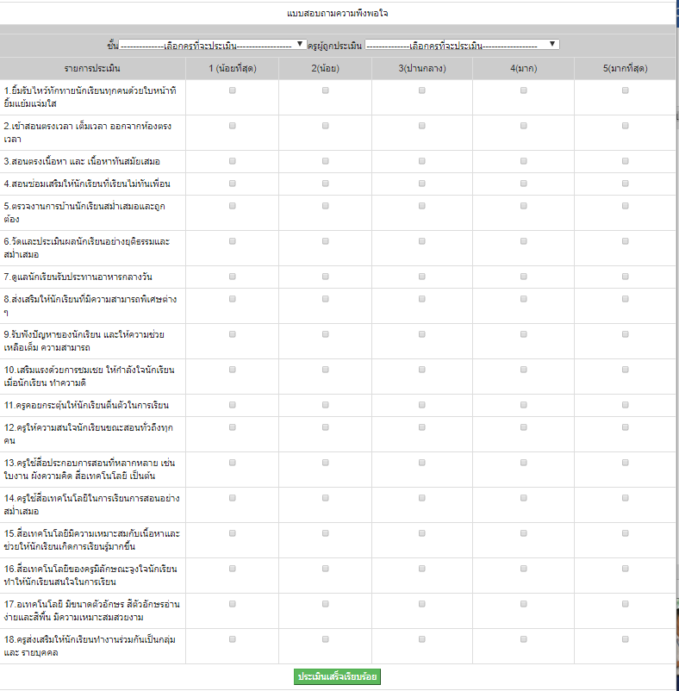

ภาคผนวก
ภาพการจัดการเรียนการสอนโดยใช้สื่อเทคโนโลยี

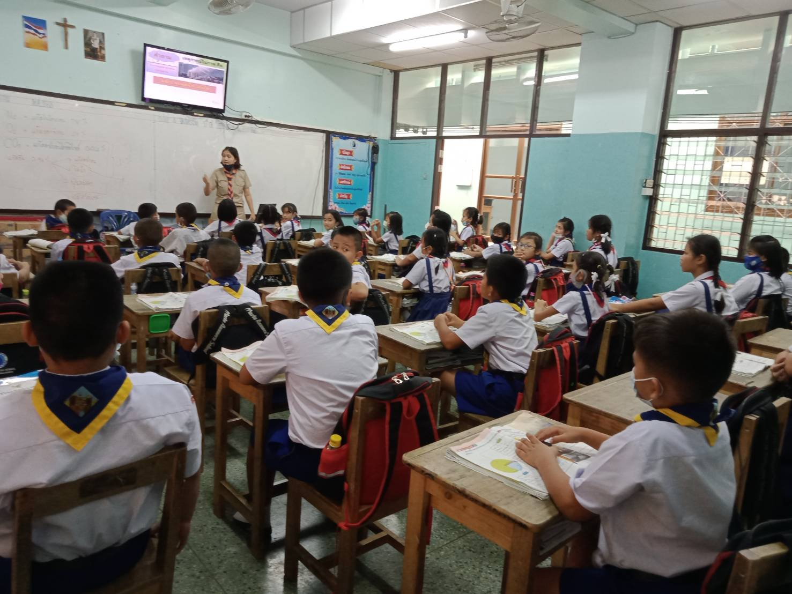
คณะครูสายชั้นประถมศึกษาปีที่ 3 ใช้สื่อเทคโนโลยีเพื่อการจัดการเรียนการสอน
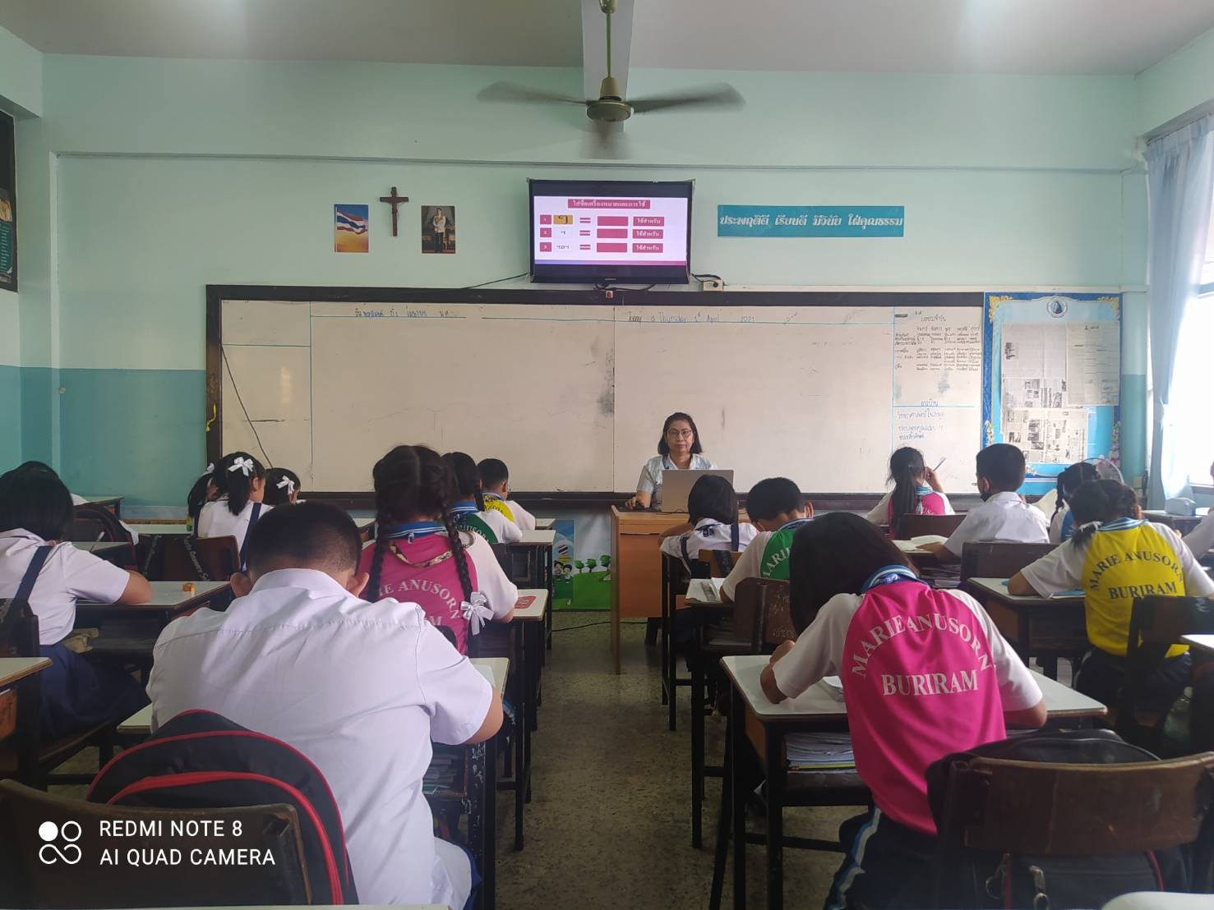
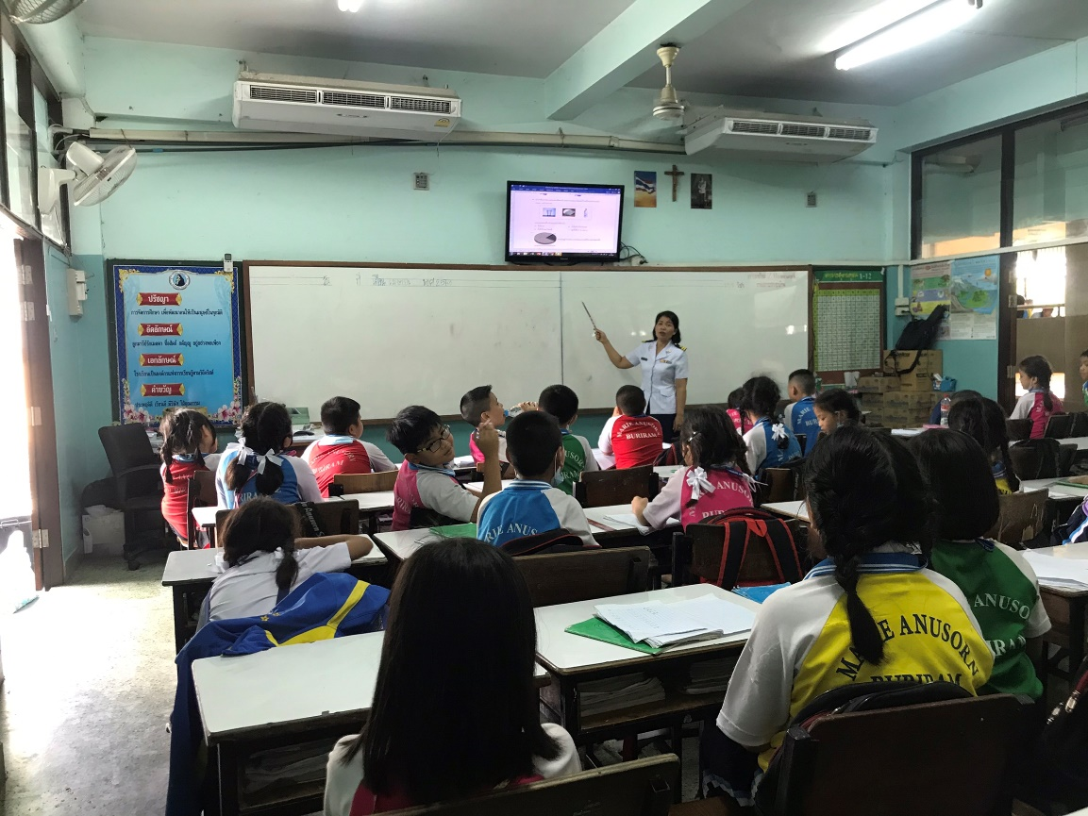

คณะครูสายชั้นประถมศึกษาปีที่ 2 ใช้สื่อเทคโนโลยีเพื่อการจัดการเรียนการสอน

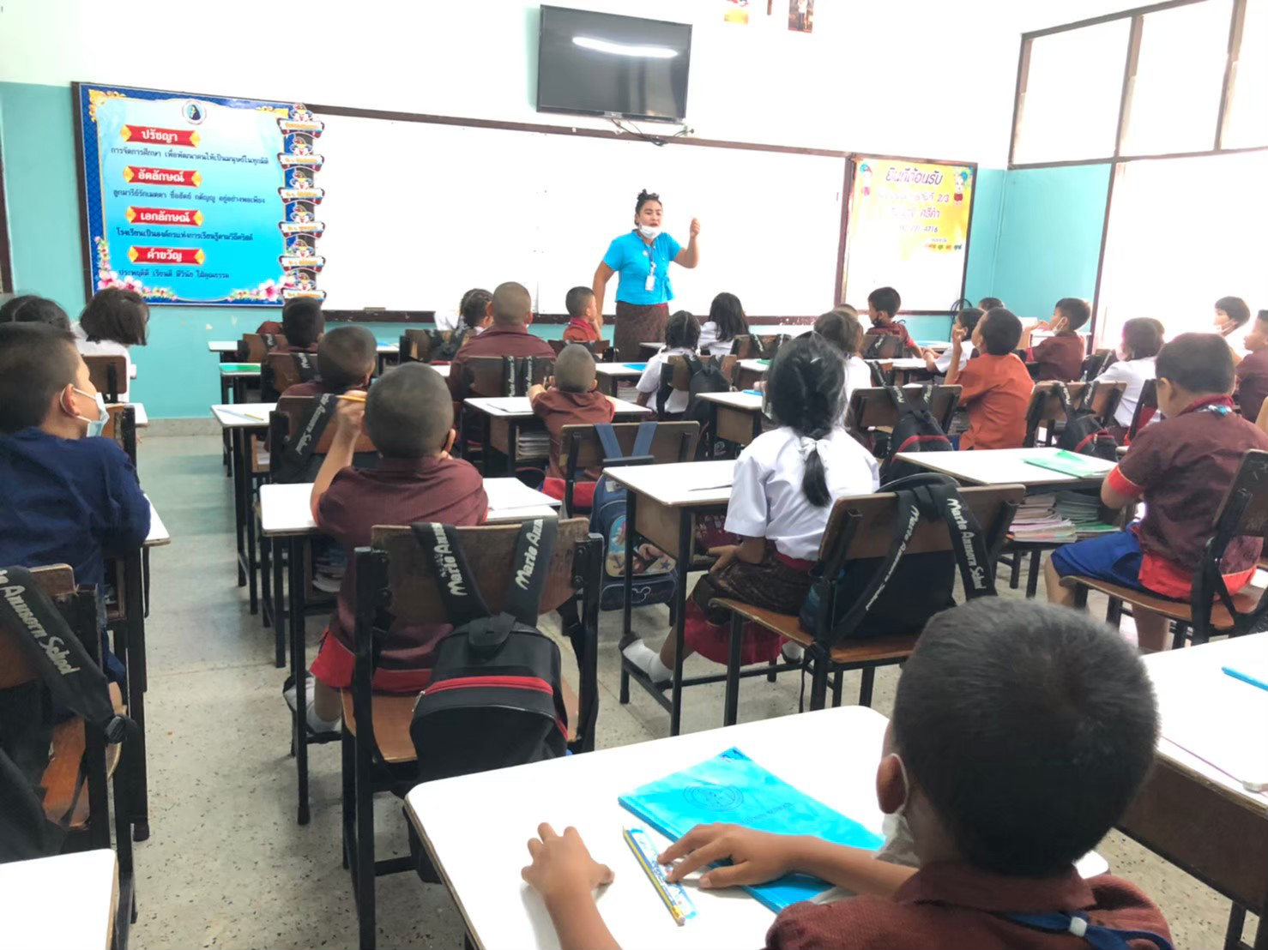
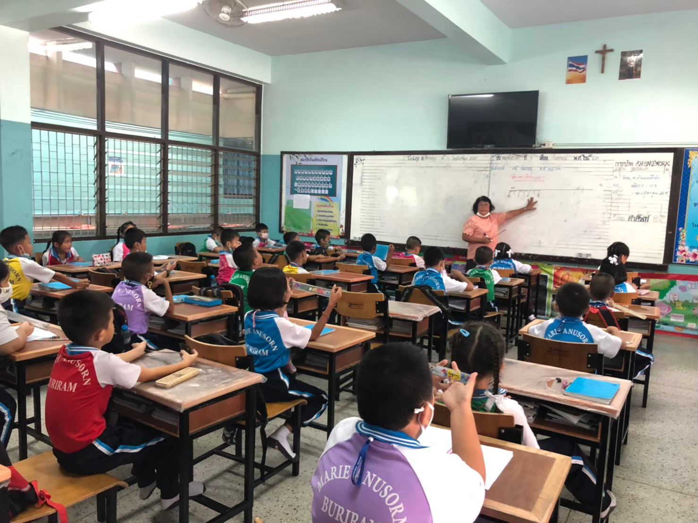
คณะครูสายชั้นประถมศึกษาปีที่ 2 ใช้สื่อเทคโนโลยีเพื่อการจัดการเรียนการสอน
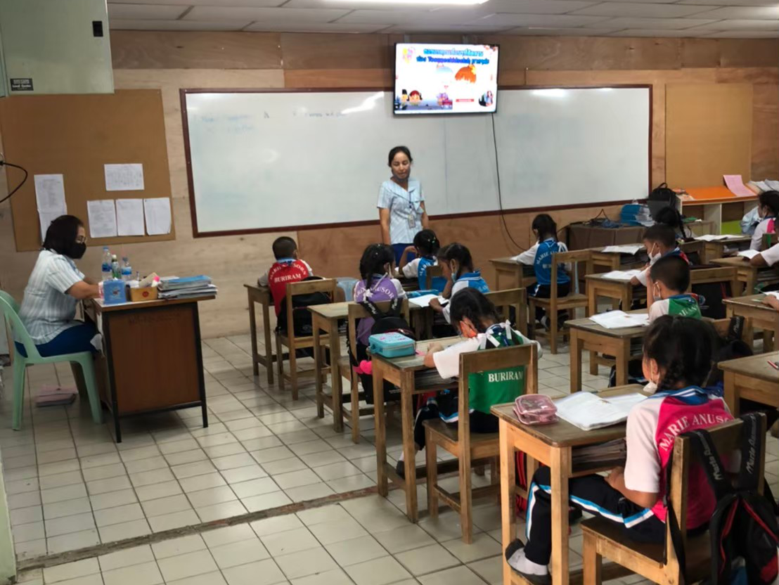
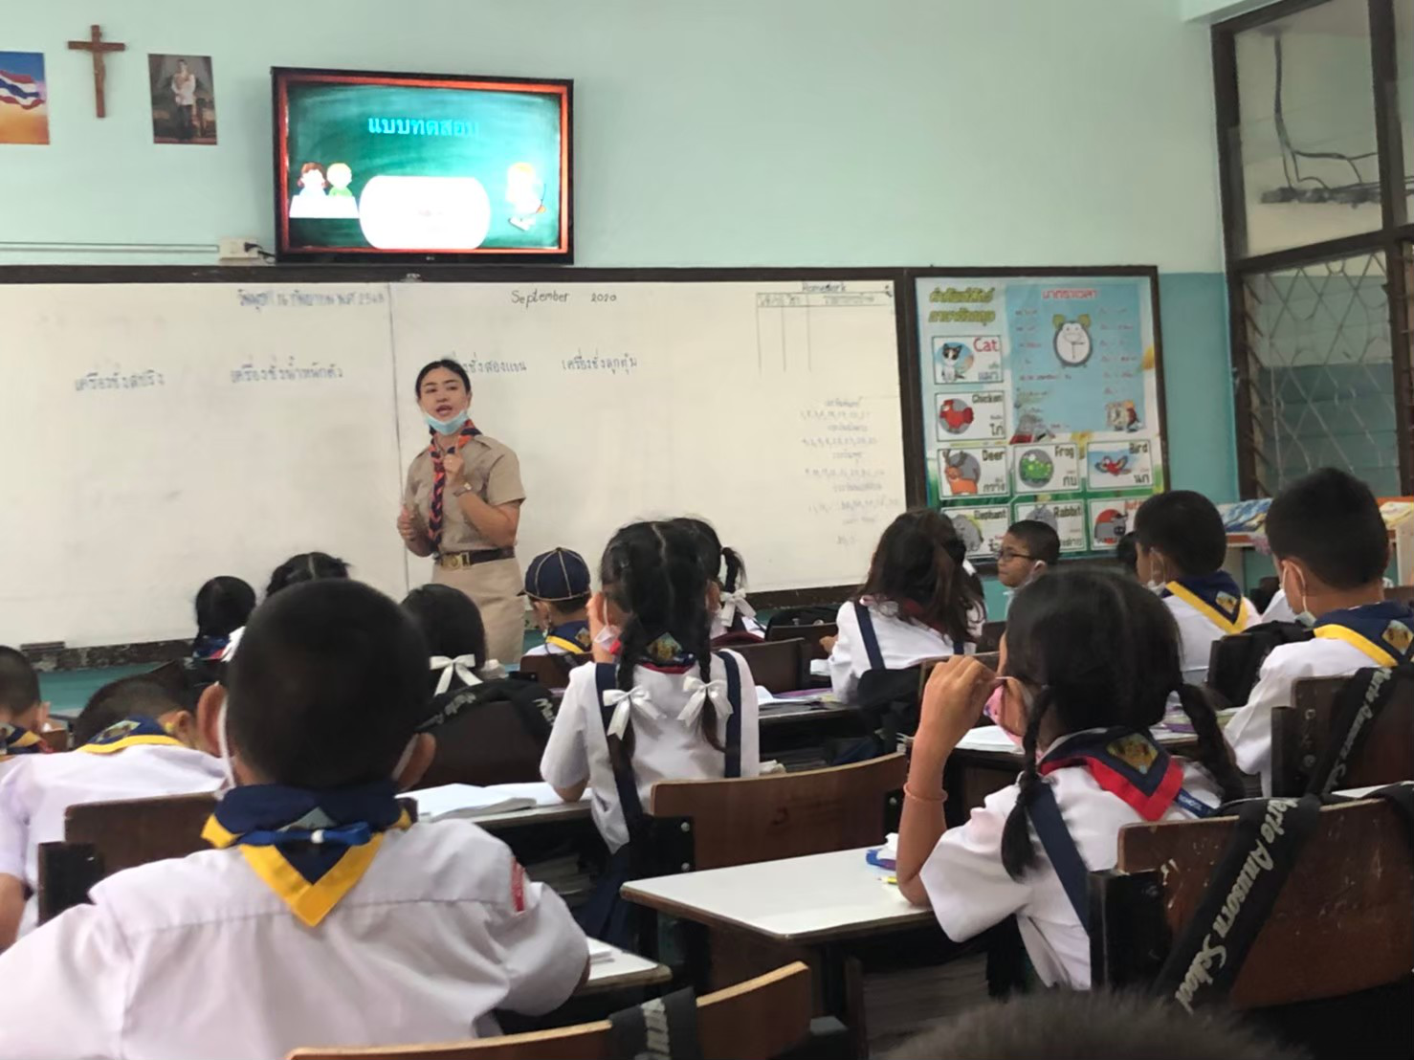
บรรยากาศการใช้สื่อเทคโนโลยีในการจัดการเรียนการสอน
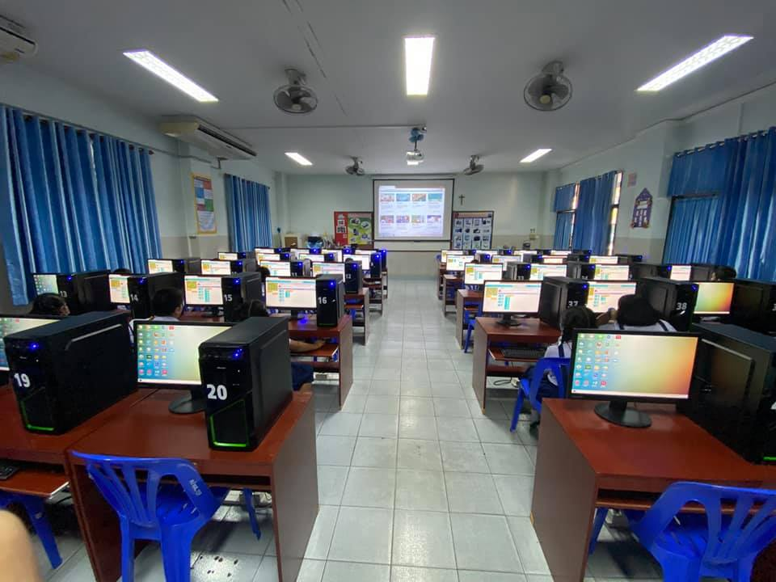

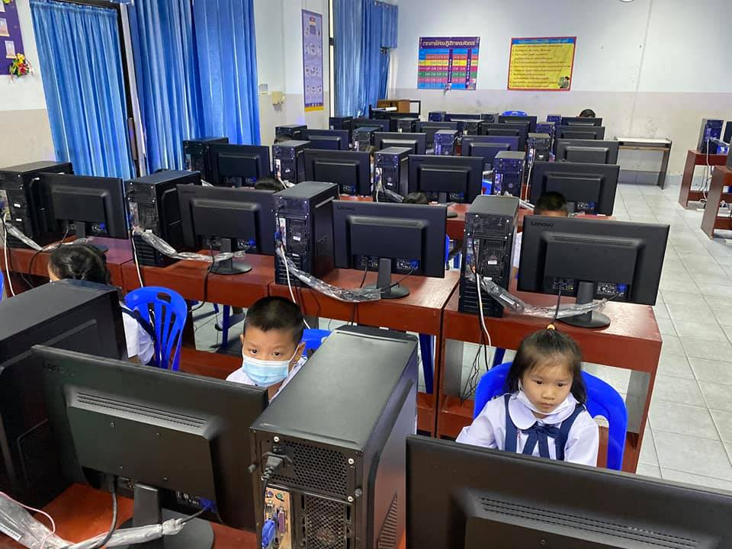
บรรยากาศการใช้สื่อเทคโนโลยีในการจัดการเรียนการสอน
